（別紙）
【東京スカイツリータウン フロアガイド（１Ｆ）】
とうきょうスカイツリー駅
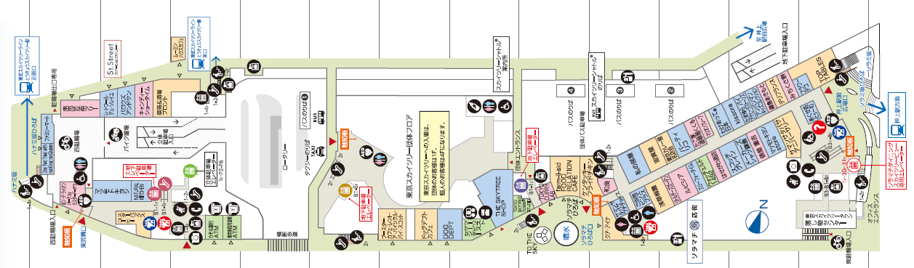

押上駅

【拡大図】
【入館手続き】
イベントを実施する際、イベント実施２週間前に提出した「入館許可申請書（様式第7号・表裏）」に登録した方しか入れません。当日は、所定の通用口（通用口Ｂ）にて手続きを行い、「臨時入館証」の貸与を受けて下さい。入店中は、「臨時入館証」を見える位置に掲げて下さい。また、退館時は手続きをした通用口（通用口Ｂ）に返却をお願いします。なお、「臨時入館証」を紛失した場合は、実費を負担して頂くことになります。

